二元话语分裂映射理论（BDSM）

——基于句法图谱分析的卧室外周话语研究
Momo ZHANG

牛马大学外国语学院

提要 针对传统制图理论（Cartography）对补足语短语（CP）领域划分过于“松散”的弊病，本文基于Rizzi（1997）的Split-CP假说，正式提出了二元话语分裂映射理论（Binary Discourse Split Mapping, 简称BDSM）。该理论认为，在特定的高压交际场景（如深夜卧室、周四肯德基、导师办公室）中，话语特征呈现出极端且严苛的二元对立映射关系。本文论证了在该框架下，所有话语算子必须在“支配（Dominance）”与“服从（Submission）”的层次结构中进行移位，并提出了核心原则——“安全词（Safety Word）即制约原则”。
关键词 BDSM理论；Split-CP；KFC V我50；Rizzi好帅；情感损伤（Emotional Damage）

引言：从Cartography到BDSM的转型
长期以来，生成语法学界在研究句子外周（Sentence Periphery）时，过度关注 ForceP（力量投射）和 FinP（有限性投射）的表面形式，却忽视了深层的“心理张力”。当代学术“牛马”在进行学术产出时，语言系统往往处于崩溃边缘。此时，常规的句法分析已无法解释为何一句“肯德基疯狂星期四，V我50”具有如此强大的强力（Force）。为此，我们需要引入BDSM（Binary Discourse Split Mapping）理论，重新审视话语特征如何在二元分支上进行严丝合缝的映射。

BDSM 核心理论框架
BDSM模型假设 CP 领域并非自由排列，而是由一系列具有强烈层级感的“权力节点”组成。

支配（Dominance）与服从（Submission）
在 BDSM 框架下，任何话语特征（Feature）都必须接受二元选择：
- Dominant-P (DomP)：处于 C-Command 的顶端，负责下达语义指令。
- Submissive-P (SubP)：必须接受 DomP 的特征核查（Feature Checking），并在句法树上完成强制移位。

核心结构：分层映射
根据 BDSM 映射模型，典型的“卧室话语”结构如下：
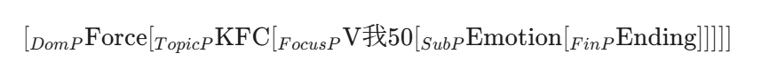

基于 BDSM 的语料分析

“疯狂星期四”的移位分析
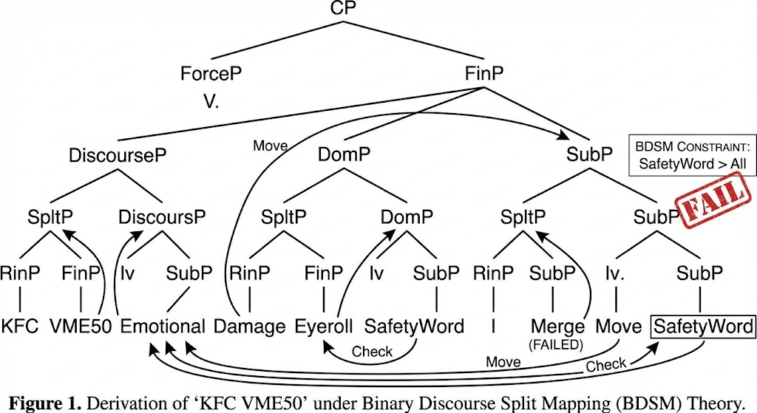

在话语“肯德基疯狂星期四，V我50”中，“KFC”作为 Topic 移位至左外周，而“V我50”则在 FocusP 位置形成了强烈的语义压迫。根据 BDSM 理论，如果听者无法完成特征核查（即不打钱），该句子将在 PF 界面产生巨大的“情感损伤（Emotional Damage）”。

卧室场景下的“安全词制约”
在 BDSM 理论中，我们提出“安全词原则（Safety Word Principle）”：
- 定义：当派生序列进入死循环或运算过载时，发话人可通过插入一个语义不相关的“安全词”强制终止运算，保护合并（Merge）过程不至于导致大脑宕机。

BDSM 在当代学术打工人的应用
为什么 BDSM 理论是生物语言学界的福音？因为它精准解释了导师与学生之间的话语交互。导师作为 Dom-Head，其发出的“这块重写”具有不可撤回的 Force；而学生作为 Sub-Spec，只能不断在 Luggage-P（行李投射）中进行递归，直至系统崩溃。

结论
BDSM 理论（Binary Discourse Split Mapping）为我们提供了一套全新的学术解构工具。它告诉我们，语言不仅仅是交流，更是一场关于“支配与映射”的博弈。

参考文献
[1] Rizzi, L. (1997). The fine structure of the left periphery.
[2] Symptom Cladophilia. (2025). 语言学学术圈与字母圈的接口. Xiaohongshu.

这里的“生物”特指牛马。

